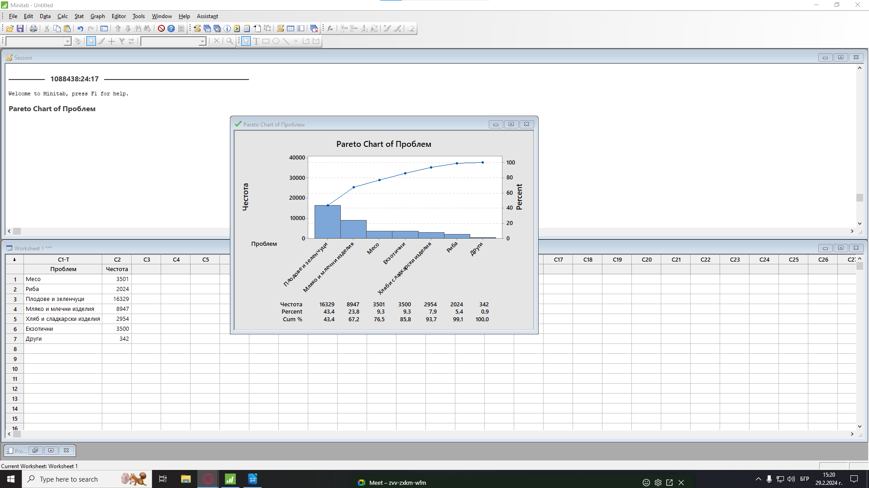

Правилото на Парето не е спазено, защото първите 2 колони не съставят 80% (67,2 < 80).

(Ако колоната „Други“ не е на последно място, трябва да се коментира, че това е аномалия и нещо липсва най-вероятно).

Парето диаграмата има 3 оси (въпрос за изпита). Stat → Quality Tools → Pareto Chart

